**Методика текущего и промежуточного контроля в условиях дистанционного обучения для технических специальностей СПО.**

**Преподаватель ГБПОУ ИЭК Куклина Т.Г.**

**1. Перечень дисциплин и ПМ.**

Специальность 09.02.01: ПМ04,ПМ02,ПМ03, УП ПМ02.

Специальность 09.02.04: Технические средства информатизации, Компьютерные сетиС.

**2. Используемые аппаратные и программные средства.**

Персональные компьютеры и смартфоны студентов и преподавателя, ОС WIN,Android, iOS, облачные приложения, Платформа ZOOM, Googleclass, Ядиск.

3**. Содержание рабочего материала: лекции в формате WORD, лабораторные и практические работы и методики в рамках приложения для удалённого обучения Googleclass.**

4**. Представление методик для освоения материала и объём материала, а так же вход в курсы по каждому предмету и профессиональному модулю представлен на рисунках ниже. Всего 7 курсов.**

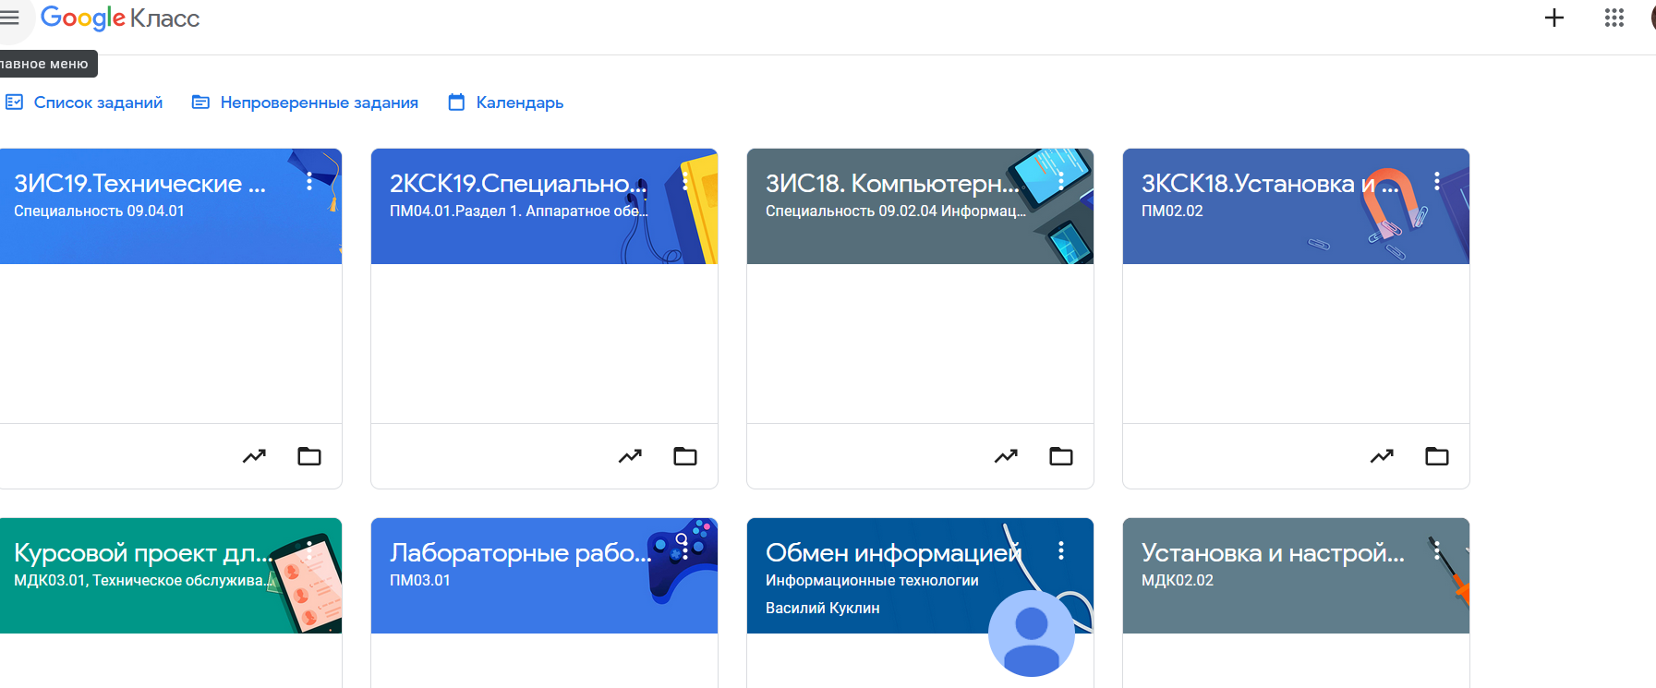

5. **Примеры заданий и выполнения работ**.

*Вид задания.*

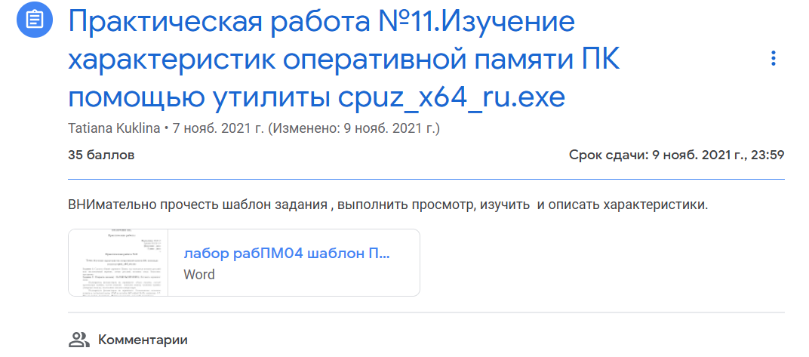

*Вид рабочего стола преподавателя.*

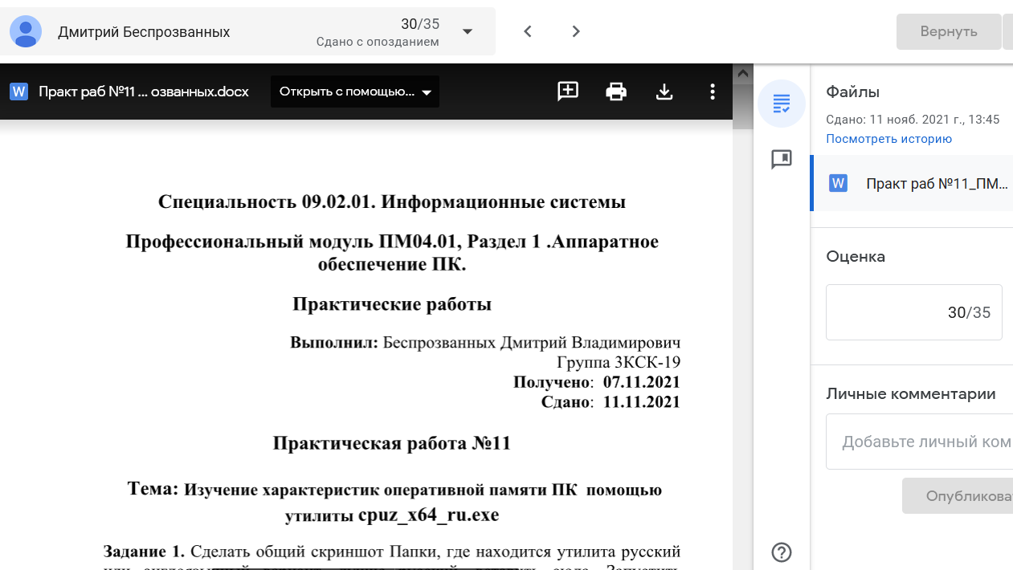

*Вид инструкции для пошагового выполнения задания. Отсылается студенту.*

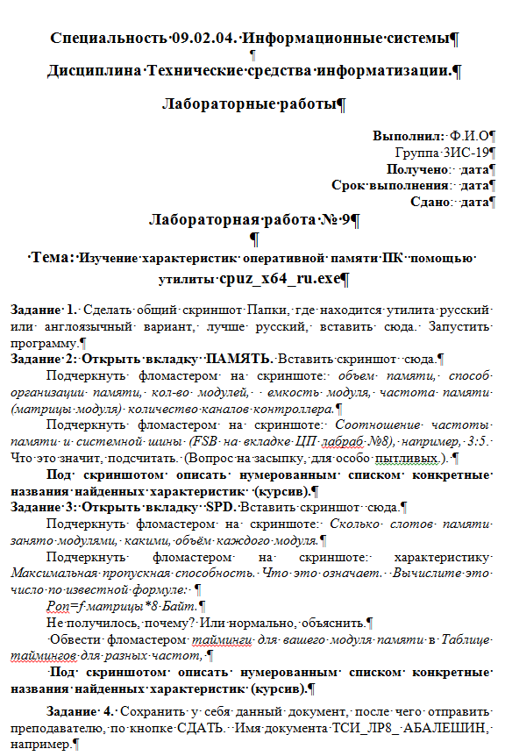

Ответ студента появляется на рабочем столе преподавателя

*Пример выполнения задания №1*

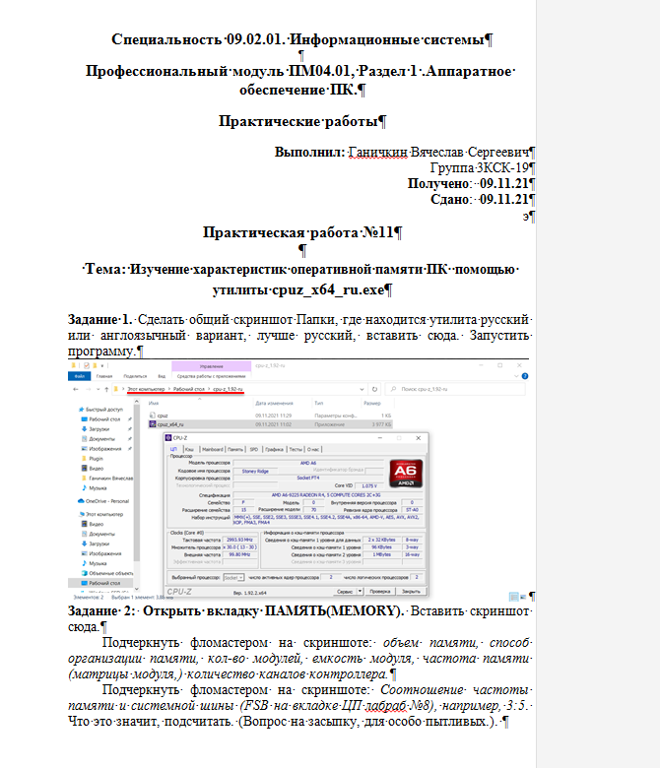

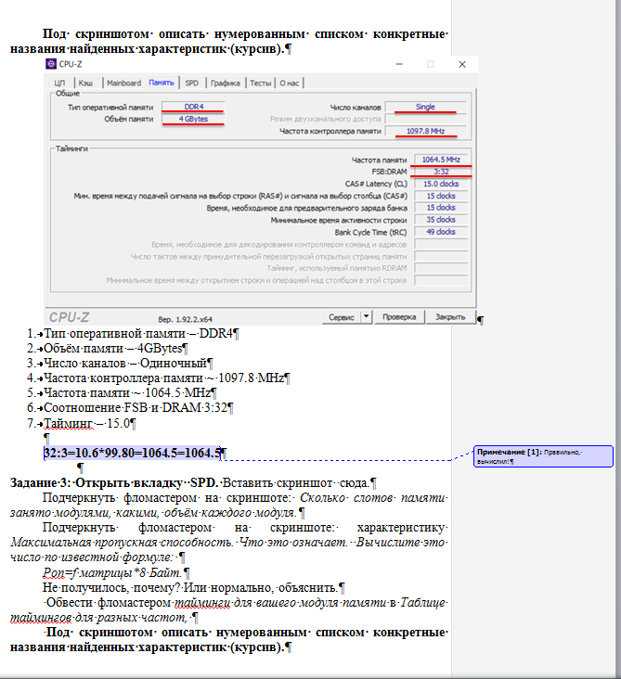

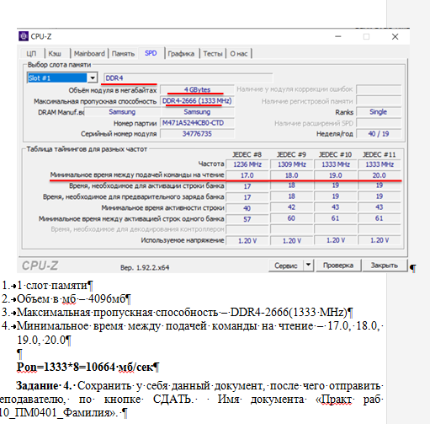

Конец выполнения задания №1.

*Пример выполнения задания №2*

**Специальность 09.02.01. Компьютерные системы и комплексы**

Профессиональный модуль ПМ03,  МДК03.01. Техническое обслуживание и ремонт компьютерных систем и комплексов

**Лабораторные работы**

**Выполнил:** Романов Максим Алексеевич

Группа 4КСК-18

**Получено**: **24.12.21**

**Сдано**: **26.12.21**

**Лабораторная работа №8**

**Тема: Исследование МАС - адреса ПК**

**Задание 1.** Описать, что такое MAC-адрес ПК, как устанавливается, откуда берется.

MAC (Media Access Control) -адрес - это физический адрес сетевого устройства. Его присваивает устройству производитель при изготовлении.

По МАC- адресу мы можем понять, кто изготовил данное устройство. MAC - используется для получения доступа к физической среде сети.

Именно по МАС – адресу можно найти любой ПК и этот адрес уникальный.

И MAC-адрес - это двенадцать шестнадцатеричных цифр или 6 Байт, или 48 бит (разрядов).

*Примеры:*

1. Большими буквами через тире (6 октетов):

Пример **1C-4F-FD-E1-88-0A**

1. Строчные буквы, разделенные двоеточием (6 октетов):

Пример **1c:4f:fd:e1:88:0a**

1. Маленькие буквы, разделенные точками (3 октета):

Пример **1c4f.fde1.880a**

**Задание 2.** Есть ли необходимость менять MAC-адрес, и в каких случаях.

MAC-адрес необходимо менять в случаях:

1. Статическое назначение IP-адресов. Маршрутизаторы позволяют назначать статические IP-адреса для ваших компьютеров. Когда устройство подключается, оно всегда получает определенный IP-адрес, если имеет соответствующий MAC-адрес.
2. Фильтрация MAC-адресов. Сети могут использовать фильтрацию MAC-адресов, позволяя только устройствам с конкретными MAC-адресами подключаться к сети. Но это не лучший инструмент безопасности, потому что люди могут «обманывать» свои MAC-адреса.
3. Проверка подлинности MAC. Некоторым провайдерам интернет-услуг может потребоваться аутентификация с MAC-адресом и разрешить только устройство с этим MAC-адресом для подключения к Интернету. Возможно, потребуется изменить свой маршрутизатор или MAC-адрес компьютера для подключения.
4. Идентификация устройства. Многие сети Wi-Fi в аэропортах и ​​другие общедоступные сети Wi-Fi используют MAC-адрес устройства для его идентификации. Например, сеть Wi-Fi в аэропорту может предложить бесплатные 30 минут, а затем запретить MAC-адресу получать Wi-Fi. Измените MAC-адрес, и Вы сможете получить больше Wi-Fi. (Бесплатный, ограниченный Wi-Fi также можно отслеживать с помощью браузера cookie или учетной системы.)
5. Отслеживание устройств. Поскольку MAC-адреса уникальны, они могут использоваться для отслеживания. Когда вы ходите по магазинам, ваш смартфон сканирует соседние сети Wi-Fi и транслирует свой MAC-адрес. Компания Renew London использовала мусорные контейнеры в Лондоне, чтобы отслеживать движения людей по всему городу на основе их MAC-адресов. Apple iOS 8 будет использовать случайный MAC-адрес каждый раз, когда он сканирует соседние сети Wi-Fi, чтобы предотвратить подобное отслеживание.
6. Также, что каждый сетевой интерфейс имеет свой собственный MAC-адрес. Так, на ноутбуке с Wi-Fi-радио и проводным Ethernet-портом каждый беспроводной и проводной сетевой интерфейс имеет свои собственные уникальные MAC-адреса.

**Задание 3.** Можно ли изменить MAC-адрес электронными средствами **Да, можно.**

MAC-адрес на сетевом устройство можно изменить с помощью прошивкой микросхемы, делается это с помощью программатора, путем выпаивания микросхемы, подключение к программатору, и уже с помощью специальной программы и прошивкой можно это совершить. (Рисунок 1)

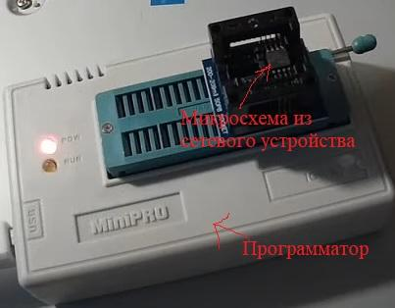

Рисунок 1

Также, если на микросхеме не больше 8 контактов, то можно микросхему не выпаивать и не использовать паяльник, а использовать специальный зажим «крокодил» в котором 8 контактов (рисунок 2), которым зажимается микросхема, если место на плате позволяет, т.е. радиодетали не мешают. И также уже подключить это к программатору и с помощью специальной программы и прошивкой можно эту микросхему перепрошить.

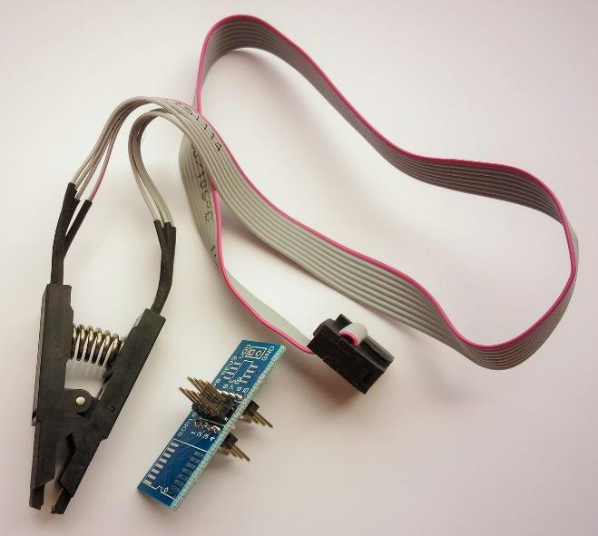

Рисунок 2

**Задание 4.** Можно ли изменить MAC-адрес программными средствами.

**Да, можно и для этого есть 4 способа.**

**Способ 1. Воспользоваться встроенными средствами**

1. Открывает диспетчер устройств.

В Windows 10 нажимаем комбинацию клавиш Win+X и выбираем и выбираем Диспетчер устройств: (Рисунок 3)  
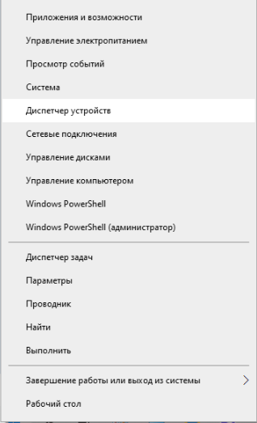

Рисунок 3

1. Раскрываем группу устройств **Сетевые адаптеры** нажимаем ПКМ по нему, для которого меняем MAC-адрес и выбираем **Свойства**: (Рисунок 4)

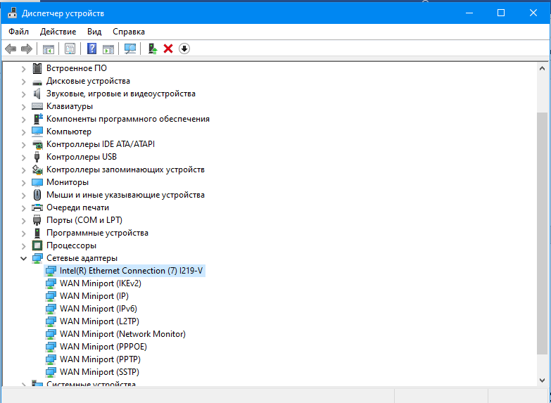

Рисунок 4

1. Переходим на вкладку **Дополнительно** - кликаем по **Network Address** - меняем переключатель в положение **Значение** - вписываем новый MAC-адрес:(Рисунок5)

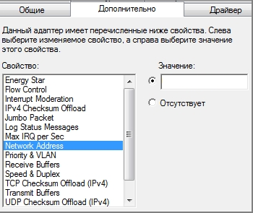

(Рисунок5)

**Способ 2. Использовать программу MACChange**

Для начало скачать программу [MACChange](https://www.dmosk.ru/files/MACChange.exe) и запустить ее. Откроется мастер установки. Принимаем лицензионное соглашение и нажимаем несколько раз **Next**, принимая значения по умолчанию, и **Install**.

Процесс инсталляции займет несколько секунд. Теперь запустить программу с рабочего стола.

В открывшемся окне выбираем сетевую карту для смены адреса, нажимаем по значку генерирования нового mac-адреса и нажимаем по кнопке **Change**: (Рисунок 6)

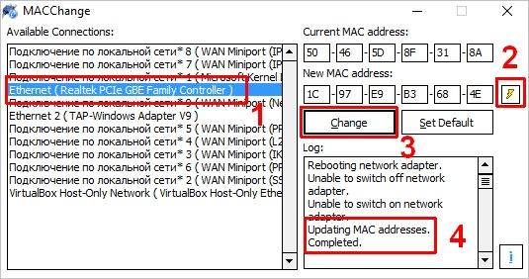

(Рисунок 6)

Если появилось сообщение «Updating MAC address. Completed», значит все прошло успешно.

Чтобы вернуть настройки, нажмите по кнопке **Set Default**.

**Способ 3. С помощью реестра Windows**

Запускаем реестр командой regedit. (Рисунок 7)

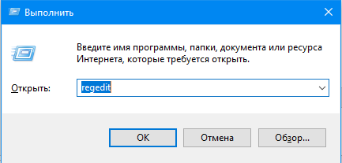

Рисунок 7

Откроется редактор реестра, в котором прописаны все параметры уставленной ОС. Работать надо внимательно и аккуратно. Нужно перейти в реестре по такому пути: **HKEY_LOCAL_MACHINE\SYSTEM\CurrentControlSet\Control\Class\{4D36E972-E325-11CE-BFC1-08002bE10318}.**

Тут прописаны все устройства, которые нашла ОС при установке. Их реальные имена, адреса, драйвера и прочая информация. Комбинация цифр в конце отвечает за сетевые устройства в системе.

Надо последовательно проверить папки 0000,  0001… 0003. Параметр «DriverDesc» укажет реальное название сетевой карты. (Рисунок 8)

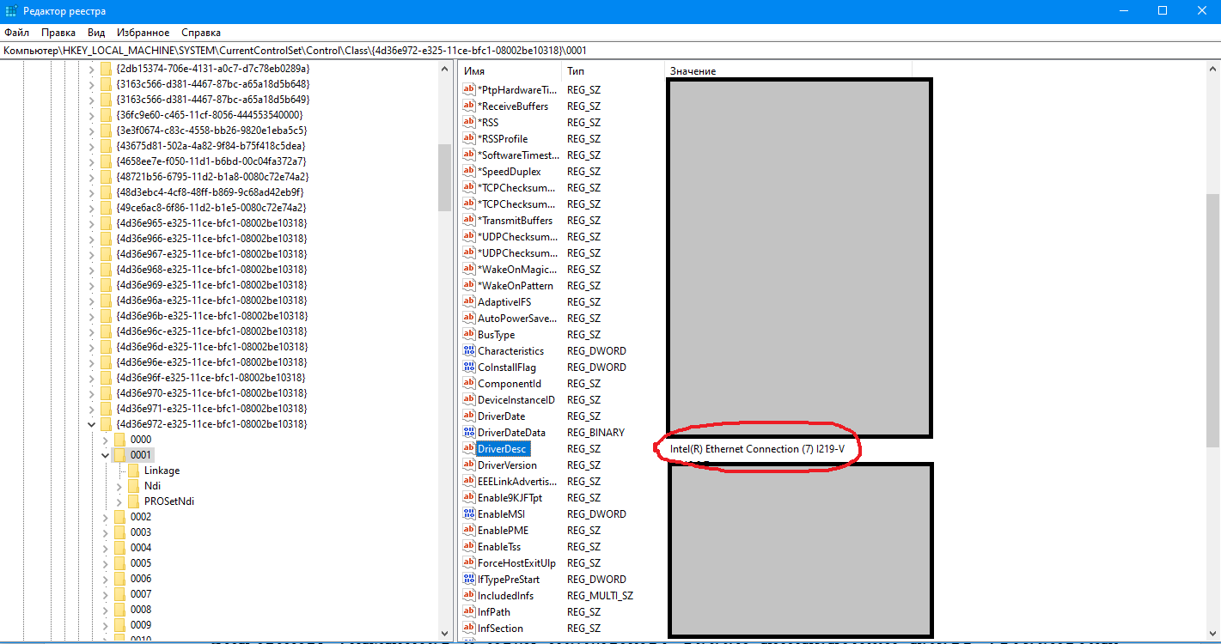

Рисунок 8

Найдя раздел нужной, переходим к параметру NetworkAddress.

Значение, указанное в нём, подменяет собой аппаратный адрес устройства. Иногда параметр отсутствует, но его можно создать. На запрос реестра о типе указать «строковый». Указывая его значение, изменяем МАС-адрес компьютера. (Рисунок 9)

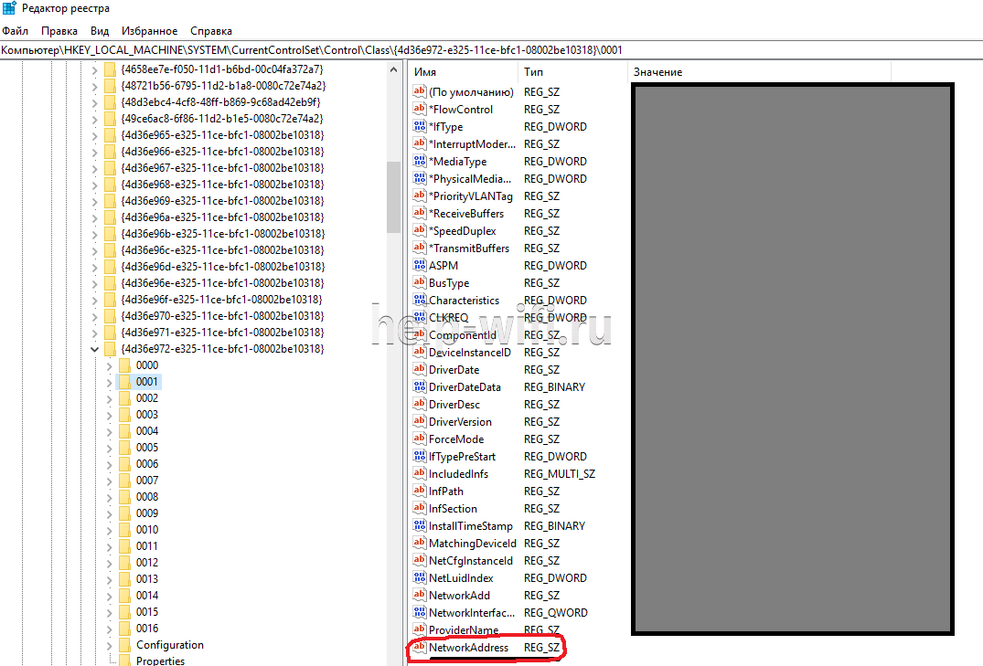

Рисунок 9

После этого нужно перезагрузить ПК.

**Способ 4. Командная строка**

Для начало надо скачать программу [macshift](https://www.dmosk.ru/files/macshift.zip) и распаковывать его в любую папку.

Открыть **cmd.exe** от администратора и при помощи команды **cd** перейти в папку, в которую распаковал архив.

Ввести следующую команду:

macshift -i "Ethernet" A1B2C3D4E5F6

***Ethernet****— имя сетевого соединения (его можно посмотреть командой****getmac /v /fo list****);*

***A1B2C3D4E5F6****— mac-адрес.*

**Задание5.** Что будет с измененным MAC после аппаратной перезагрузки?

MAC-адрес –после перезагрузки сохраниться и останется таким, каким мы его задали.

**Задание 6.** Будет ли ПК работать в сети после изменения МАС -адреса?

**Да, ПК будет работать в сети после изменения МАС – адреса, при условии**, если MAC-адрес корректен, и **ваш провайдер знает этот MAC** адрес, в противном случае, если ваш провайдер не знает MAC-адрес, то не сможет предоставлять вам услуги связи.

**Задание 7. Выводы.**

На этой лабораторной работе мы закрепили знание по MAC-адресам, узнали можно ли его поменять MAC-адрес электронными и программными средствами, будет ли он работать после изменения, с какими проблемами можем столкнутся после изменения MAC-адреса, а также зачем менять MAC-адрес и зачем они нужны.

Также можно дополнить-повторить, что МАС-адреса должны быть уникальными адресами, имеют канальный уровень, использование МАС-адресов: в Ethernet и Wi-Fi, и назначить МАС-адресов может: автоматическое производителем сетевых адаптеров и ручное т.е. самому.

.Конец выполнения задания №2.

**6. Преподаватель делает сводный отчет по всем студентам и по всем заданиям для данной дисциплины, итоговая оценка, одна из оценок для рейтинга к допуску на экзамен..**

